1. Giao diện của Cau1_AppBMI

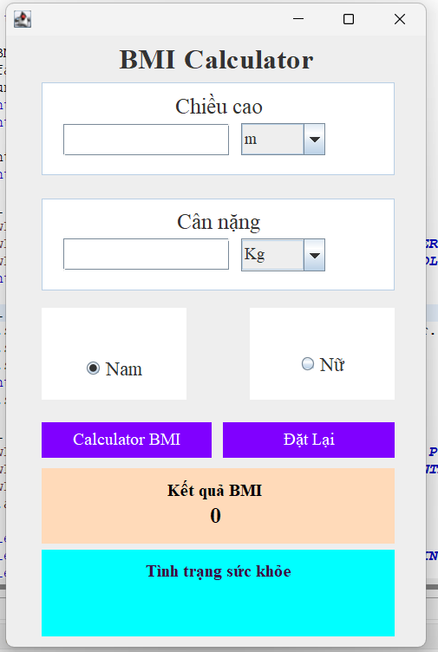

- App cho phép nhập dữ liệu chiều cao và cân nặng và bấm núi Calculator BMI để tính chỉ số BMI rồi đưa ra tình trạng sức khỏe dựa trên chỉ số BMI đã được tính. Ngoài ra, App cho phép thay đổi đơn vị đo của chiều cao là m với cm, thay đổi đơn vị của cân nặng là kg với Pound và cho phép chọn giới tính mà người dùng mong muốn.

- Khi nhấn nút đặt lại thì sẽ thiết lập lại các giá trị cân nặng và chiều cao.

2. Giao diện câu2_AppCalculator:

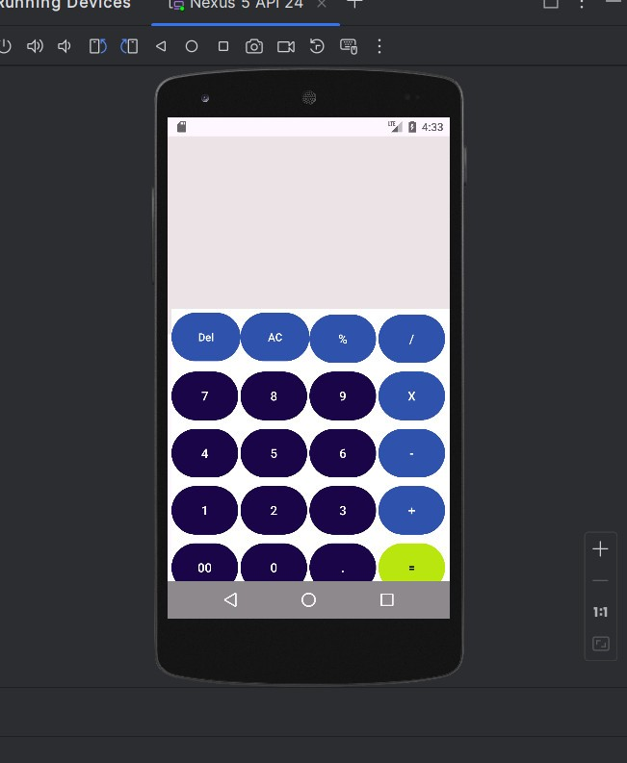

3. Giao diện của câu3_AppAboutMe

